28 Μαΐου, 2026

ΔΕΛΤΙΟ ΤΥΠΟΥ

ΣΤΑΤΙΣΤΙΚΕΣ ΥΓΕΙΑΣ ΚΑΙ ΝΟΣΟΚΟΜΕΙΩΝ 2024

Εξιτήρια Εσωτερικών Ασθενών από Νοσηλευτήρια Συμβεβλημένα με το Γενικό Σύστημα Υγείας (ΓεΣΥ)

Κατά το 2024 δόθηκαν 116.485 εξιτήρια σε εσωτερικούς ασθενείς, δηλαδή σε ασθενείς που παρέμειναν σε νοσηλευτήριο για τουλάχιστον ένα βράδυ, σημειώνοντας αύξηση 9,1%, σε σύγκριση με το 2023 που δόθηκαν 106.808 εξιτήρια. Μέρος της αύξησης που παρατηρείται οφείλεται στη σταδιακή ένταξη νέων νοσηλευτηρίων στο ΓεΣΥ. Από τα εξιτήρια που δόθηκαν το 2024, ποσοστό 40,1% αφορούσε στα νοσηλευτήρια του Οργανισμού Κρατικών Υπηρεσιών Υγείας (ΟΚΥπΥ), ενώ ποσοστό 59,9% αφορούσε ιδιωτικά νοσηλευτήρια συμβεβλημένα με το ΓεΣΥ.

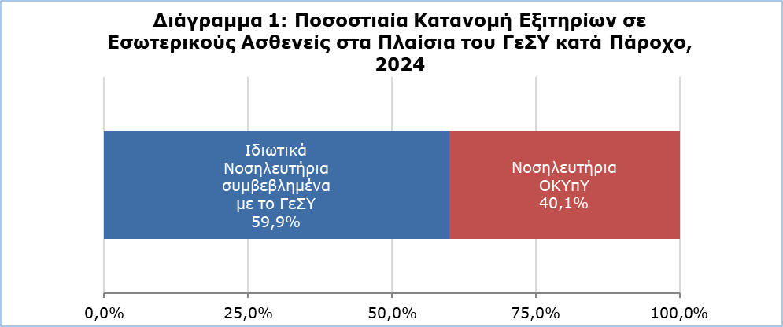

Ο μεγαλύτερος αριθμός εξιτηρίων εσωτερικών ασθενών, δόθηκε από την ειδικότητα της Γενικής Χειρουργικής με ποσοστό 15,4%, ακολουθούν οι ειδικότητες της Μαιευτικής – Γυναικολογίας με ποσοστό 13,0%, της Παθολογίας με 12,8%, της Καρδιολογίας με 10,9% και της Ορθοπεδικής με 10,2%. Ο όρος ειδικότητα αναφέρεται στην ειδικότητα του ιατρού που υπέβαλε απαίτηση για το περιστατικό. Θα πρέπει να σημειωθεί ότι για κάθε εξιτήριο είναι δυνατό να υποβληθεί μόνο μία απαίτηση αποκλειστικά από τον ιατρό στον οποίο έχει ανατεθεί το περιστατικό, ανεξαρτήτως αν κατά τη διάρκεια της νοσηλείας ο ασθενής δέχτηκε υπηρεσίες υγείας και από ιατρούς άλλων ειδικοτήτων.

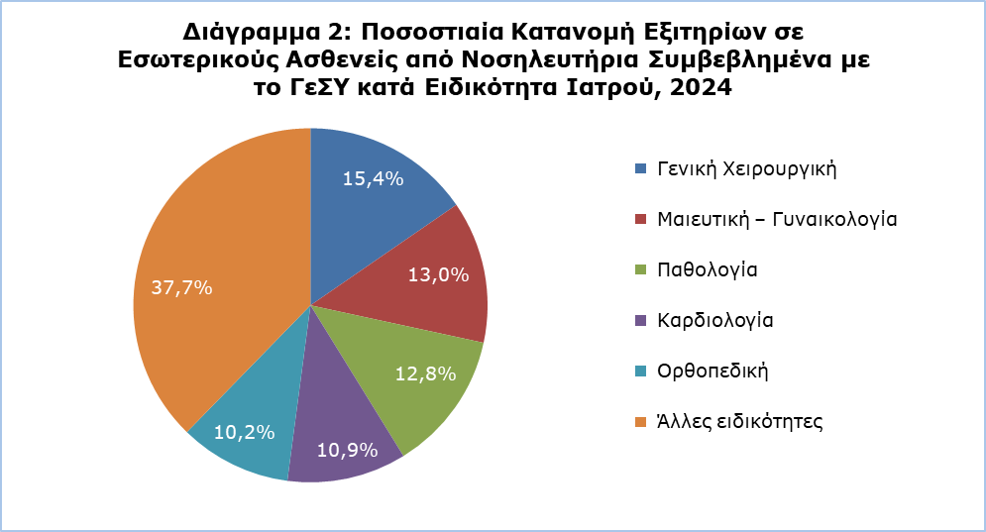

Σύμφωνα με τη διάγνωση κατά το εξιτήριο, οι ασθένειες του πεπτικού συστήματος κατέγραψαν ποσοστό της τάξης του 12,2%, ακολουθούν οι ασθένειες του κυκλοφορικού συστήματος με ποσοστό 11,7%, οι ασθένειες του αναπνευστικού συστήματος με 10,8%, τα νεοπλάσματα με 10,6%, τα τραύματα, δηλητηριάσεις και συγκεκριμένα άλλα επακόλουθα από εξωτερικές αιτίες με 9,7%, οι ασθένειες του ουροποιογεννητικού συστήματος με 9,6% και η κύηση, τοκετός και λοχεία με 8,9%.

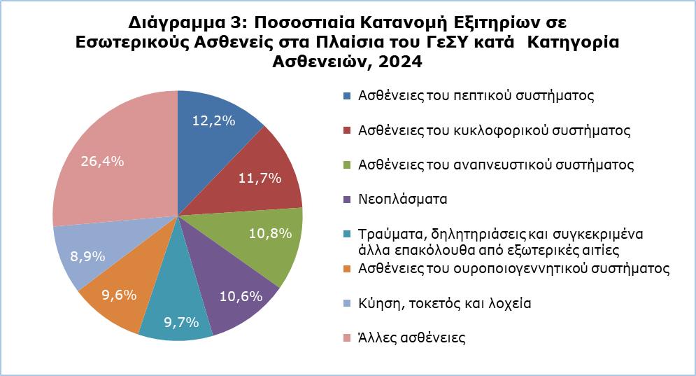

Εξιτήρια Ημερήσιων Ασθενών από Νοσηλευτήρια Συμβεβλημένα με το Γενικό Σύστημα Υγείας (ΓεΣΥ)

Κατά το 2024 δόθηκαν 355.619 εξιτήρια σε ημερήσιους ασθενείς, δηλαδή σε ασθενείς που εισήχθησαν σε νοσηλευτήριο, έκαναν θεραπεία και απολύθηκαν την ίδια μέρα, σημειώνοντας αύξηση 11,2%, σε σύγκριση με το 2023 που είχαν δοθεί 319.684 εξιτήρια σε ημερήσιους ασθενείς. Η αύξηση αυτή οφείλεται εν μέρει στην ένταξη νέων ιδιωτικών νοσηλευτηρίων ημερήσιας φροντίδας στο ΓεΣΥ το 2024. Από τα εξιτήρια που δόθηκαν το 2024, ποσοστό 42,2% αφορούσε τα νοσηλευτήρια του ΟΚΥπΥ, ενώ ποσοστό 57,8% αφορούσε ιδιωτικά νοσηλευτήρια συμβεβλημένα με το ΓεΣΥ.

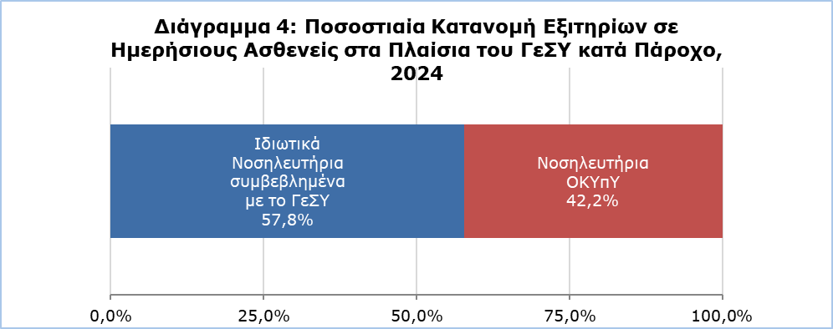

Όσον αφορά στα εξιτήρια κατά ειδικότητα ιατρού, το μεγαλύτερο ποσοστό 43,5% παρουσιάζει η ειδικότητα της Νεφρολογίας, ακολουθεί η Παθολογική Ογκολογία με ποσοστό 15,2% και η Αιματολογία με 8,6%.

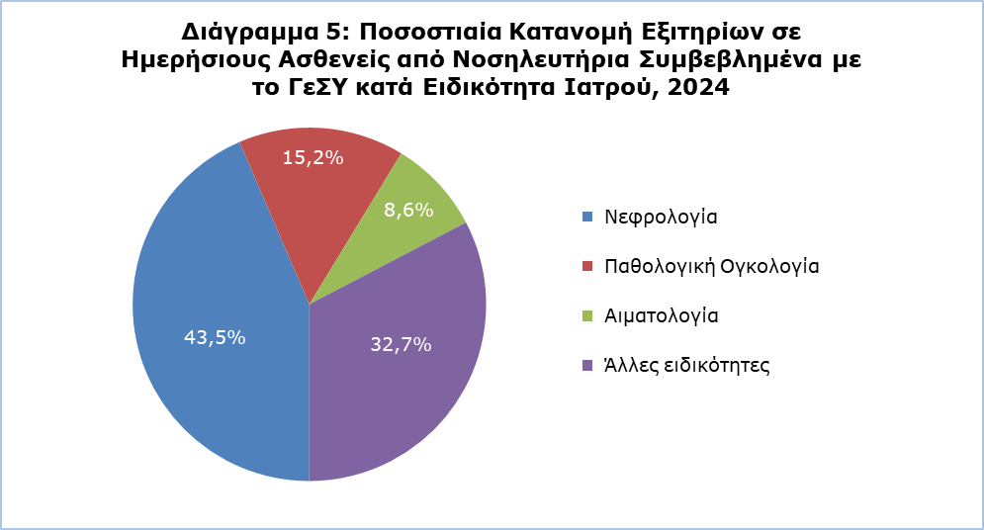

Επισκέψεις Εξωτερικών Ασθενών

Κατά το 2024, πραγματοποιήθηκαν 8.101.688 επισκέψεις εξωτερικών ασθενών, σε σχέση με 7.947.329 το 2023, σημειώνοντας αύξηση της τάξης του 1,9%.

Από το σύνολο των επισκέψεων που έγιναν το 2024, 809.766 (ποσοστό 10,0%) έγιναν στα εξωτερικά ιατρεία των νοσοκομείων και κέντρων υγείας που υπάγονται στον ΟΚΥπΥ και 7.291.922 (ποσοστό 90,0%) σε ιατρούς του ιδιωτικού τομέα που έχουν συμβληθεί με το ΓεΣΥ.

Όσον αφορά στον πάροχο ιατρικής φροντίδας, από τις επισκέψεις των εξωτερικών ασθενών σε προσωπικούς ιατρούς, ποσοστό 9,5% αφορούσε επισκέψεις που έγιναν σε νοσοκομεία και κέντρα υγείας του ΟΚΥπΥ, ενώ το υπόλοιπο 90,5% σε ιδιώτες ιατρούς που είναι συμβεβλημένοι με το ΓεΣΥ.

Από τις επισκέψεις των εξωτερικών ασθενών σε ειδικούς ιατρούς, ποσοστό 10,4% αφορούσε επισκέψεις που έγιναν σε νοσοκομεία και κέντρα υγείας του ΟΚΥπΥ, ενώ το υπόλοιπο 89,6% σε ιδιώτες ιατρούς που είναι συμβεβλημένοι με το ΓεΣΥ.

Πίνακας
Επισκέψεις σε | Σύνολο |  | Νοσοκομεία και Κέντρα Υγείας ΟΚΥπΥ |  | Ιδιώτες Ιατροί ΓεΣΥ
Επισκέψεις σε | Αρ. | % | Αρ. | % | Αρ. | %
Προσωπικούς ιατρούς | 3.928.269 | 100,0 | 374.345 | 9,5 | 3.553.924 | 90,5
Ειδικούς ιατρούς | 4.173.419 | 100,0 | 435.421 | 10,4 | 3.737.998 | 89,6
Σύνολο επισκέψεων | 8.101.688 | 100,0 | 809.766 | 10,0 | 7.291.922 | 90,0

Θάνατοι κατά Αιτία Θανάτου

Κατά το 2024 έχουν καταγραφεί 6.925 θάνατοι κατοίκων Κύπρου και επισκεπτών, οι οποίοι συνέβησαν στην Κύπρο. Ποσοστό 54,5% (3.773 θάνατοι) αφορούσαν άνδρες και ποσοστό 45,5% (3.152 θάνατοι) αφορούσαν γυναίκες. Οι κυριότερες αιτίες θανάτου ήταν τα νεοπλάσματα (25,2%), οι ασθένειες του κυκλοφορικού συστήματος (22,8%), οι ασθένειες του αναπνευστικού συστήματος (8,6%), οι ασθένειες των ενδοκρινών αδένων, της θρέψης και του μεταβολισμού (7,6%), οι διανοητικές διαταραχές και διαταραχές στη συμπεριφορά (5,4%) και με το ίδιο ποσοστό (5,4%) τα τραύματα και δηλητηριάσεις από εξωτερικές αιτίες. Οι υπόλοιπες αιτίες θανάτου ακολουθούν με χαμηλότερα ποσοστά και περιλαμβάνονται στην κατηγορία «Άλλες αιτίες θανάτου».

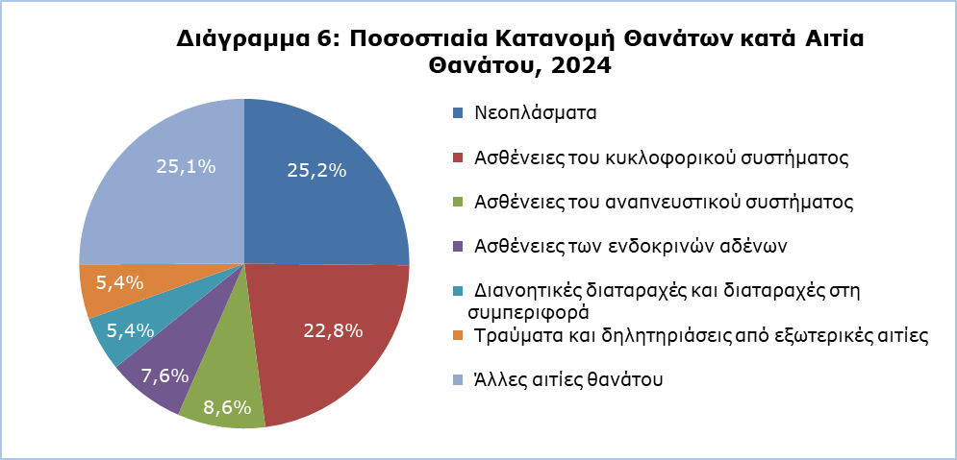

ΜΕΘΟΔΟΛΟΓΙΚΕΣ ΠΛΗΡΟΦΟΡΙΕΣ

Ορισμοί

Εσωτερικός ασθενής – Θεωρείται το πρόσωπο που έχει περάσει όλες τις διαδικασίες για εισαγωγή σε νοσηλευτήριο και για το οποίο έχει ετοιμαστεί «Φάκελος ασθενή», παρέμεινε δε στο νοσηλευτήριο για περίθαλψη για τουλάχιστον μία νύχτα.

Ημερήσιος ασθενής – Θεωρείται το πρόσωπο το οποίο έχει περάσει όλες τις διαδικασίες για εισαγωγή σε νοσηλευτήριο και για το οποίο έχει ετοιμαστεί «Φάκελος ασθενή» και εισήχθη και απολύθηκε την ίδια μέρα.

Εξιτήριο ή απόλυση – Είναι η συμπλήρωση μιας περιόδου ιατρικής φροντίδας ως εσωτερικός ή ημερήσιος ασθενής, ανεξάρτητα του αν ο ασθενής επέστρεψε σπίτι, εστάλη σε άλλο νοσοκομείο, έφυγε ενάντια σε ιατρική συμβουλή ή απεβίωσε.

Επίσκεψη εξωτερικού ασθενή – Είναι η επίσκεψη ασθενή σε ένα τμήμα εξωτερικών ιατρείων νοσοκομείου ή κλινικής ή σε ιατρείο.

Πηγές Στοιχείων και Κάλυψη

Κάλυψη. Μέχρι και τον Μάιο 2019, η παροχή ιατρικής φροντίδας στην Κύπρο γινόταν μέσω των υπηρεσιών υγείας του δημόσιου και ιδιωτικού τομέα. Από τον Ιούνιο 2019, άρχισε η εφαρμογή του ΓεΣΥ σε πρώτη φάση στο επίπεδο της πρωτοβάθμιας φροντίδας (επισκέψεις εξωτερικών ασθενών) και στη συνέχεια τον Ιούνιο 2020, η εφαρμογή του ΓεΣΥ επεκτάθηκε και στην ενδονοσοκομειακή φροντίδα. Στο παρόν δελτίο τύπου, παρουσιάζονται δεδομένα για την πρωτοβάθμια και την ενδονοσοκομειακή φροντίδα από όλα τα νοσηλευτήρια και ιατρεία που είναι συμβεβλημένα με το ΓεΣΥ, τόσο του ΟΚΥπΥ όσο και του ιδιωτικού τομέα. Ο αριθμός των συμβεβλημένων με το ΓεΣΥ ιδιωτικών νοσηλευτηρίων αυξάνεται σταδιακά. Τα στοιχεία αναφέρονται στις περιοχές που ελέγχει το Κράτος.

Εξιτήρια εσωτερικών και ημερήσιων ασθενών. Στοιχεία για τους ασθενείς που εισάγονται για θεραπεία και απολύονται από τα νοσηλευτήρια που έχουν συμβληθεί με το ΓεΣΥ πηγάζουν από το σύστημα του Οργανισμού Ασφάλισης Υγείας (ΟΑΥ).

Επισκέψεις εξωτερικών ασθενών. Στοιχεία για τις επισκέψεις εξωτερικών ασθενών που έγιναν σε όλα τα νοσηλευτήρια και ιατρούς που έχουν συμβληθεί με το ΓεΣΥ πηγάζουν από το σύστημα του Οργανισμού Ασφάλισης Υγείας (ΟΑΥ).

Αιτίες θανάτου. Πηγή για τους θανάτους κατά αιτία είναι το Αρχείο Αιτιών Θανάτου της Μονάδας Παρακολούθησης Υγείας του Υπουργείου Υγείας. Ο συνολικός αριθμός των θανάτων που καταγράφονται στο Αρχείο Αιτιών Θανάτου περιλαμβάνει όλους τους θανάτους που συνέβηκαν στην Κύπρο (μόνιμων κατοίκων Κύπρου και επισκεπτών) και θανάτους κατοίκων Κύπρου που συνέβηκαν στο εξωτερικό.

Για περισσότερες πληροφορίες:
Πύλη Στατιστικής Υπηρεσίας, υπόθεμα Υγεία
CYSTAT-DB (Βάση Δεδομένων)
Προκαθορισμένοι Πίνακες (Excel)
Μεθοδολογικές Πληροφορίες

Οι Προκαθορισμένοι Πίνακες σε μορφή Excel περιλαμβάνουν στοιχεία μέχρι το έτος 2023. Για το έτος 2024 και μετέπειτα, η ενημέρωση γίνεται μόνο στη Βάση Δεδομένων CYSTAT-DB.

Επικοινωνία
Ελένη Κυριάκου: Τηλ.:+357-22605114, Ηλ. Ταχ.: ekyriacou@cystat.mof.gov.cy
Νικολέττα Πέτρου: Τηλ.: +357-22602158, Ηλ. Ταχ.: npetrou@cystat.mof.gov.cy

